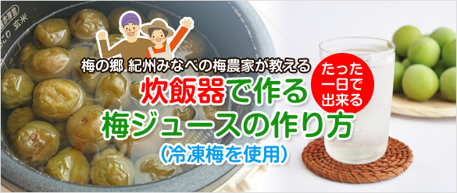
炊飯器を使った梅ジュースの作り方手順

１ 炊飯器で作る梅ジュースの材料
冷凍梅（南高梅） 1kg
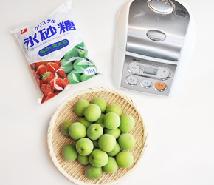
氷砂糖 1kg
炊飯器 5.5合炊き以上
■砂糖は氷砂糖以外でもOK。炊飯器＋冷凍梅の場合は、梅からエキスがでやすく、通常より酸味が強くなる傾向がありますので、砂糖の量は1kgほど入れることをおすすめいたします。
■梅は生の梅でも結構です

２ 炊飯器を使った梅ジュースの作り方手順

炊飯器に梅と砂糖を入れる
- 炊飯器に冷凍梅と氷砂糖を入れる
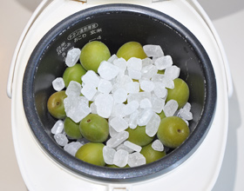
先に冷凍梅を入れてその上に氷砂糖を乗せます。あとは梅と砂糖を交互に容器の中へ入れていき、一番上には砂糖がかぶるようにしてください。グラニュー糖などの他の砂糖を使ってもOK。
■冷凍梅を使います
冷凍梅は解凍せずに使ってください。冷凍梅は冷凍前にヘタを取り、洗ってから冷凍しておきます。洗わずに冷凍したものを使う場合は、ボウルでサッと洗い、ヘタを取り、水気を切ってから使用します。

保温ボタンを押す
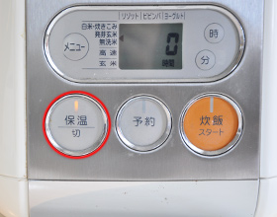
② 保温ボタンを押す
砂糖を入れ終えたら炊飯器の保温ボタンを押し、約12時間くらいおいておきます。従来より梅のエキス（クエン酸など）がでやすいため、時間を置きすぎると酸味が強くなってしまうことがあります。はじめての場合は、ときどき炊飯器の中を確認し、味見してみましょう。砂糖が底に固まっている場合は、まんべんなくかき混ぜてあげてください。
■注意
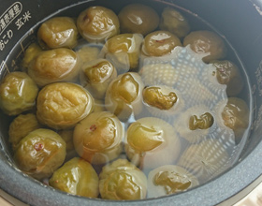
炊飯器は必ず【 保温ボタン 】を押してください。くれぐれも炊飯ボタンを押さないように注意してください。

梅ジュースの完成
③ 出来上がり
砂糖が溶けたら完成です（目安：12時間）。エキスが出た梅の実もしわしわになっています。時間は様子を見ながら調整してください。エキスがあまり出ていない場合は時間を延ばしてください。出来上がったら梅の実は取り出してください。
■殺菌処理（おすすめ）
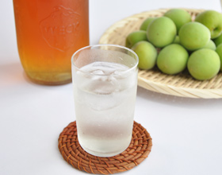
加熱殺菌しておけば冷蔵保存で３ヶ月程度は保存ができます。まず出来上がった梅シロップをガーゼや細かいザルで漉してから鍋に入れ弱火で15分ほど火にかけます。残った砂糖がある場合も溶けてしまいます。※煮立たせないように注意してください。また梅は酸が強いのでホーローなどの鍋を使って下さい。
④ 保存・飲み方
煮沸消毒済の清潔な瓶に移して冷蔵保存してください。水、
ソーダで割る場合は4倍程度に薄めて利用します。（お好みで
調整してください）

３ Ｑ＆Ａ

- キズのある青梅で漬けても大丈夫ですか？
小さいキズ程度なら漬けても問題ありませんが、大きいキズのあるものや、傷んでいるものは取り除いてください。
- 冷凍梅の場合アク抜きは必要ですか？
冷凍梅を使う場合はアク抜きは必要ありません。
- 生の梅の場合はアク抜きは必要ですか？
南高梅を使う場合はアク抜きの必要はありませんが、青くて硬い青梅（品種：古城など）は、2～4時間程度アク抜きしてください。
- 梅を取り出すタイミングは？
梅シロップが完成したら取り出してください。入れておくとカビなどの原因になります。
- 完熟梅で梅シロップを作ることはできますか？
可能です。皮がやわらかくなっていますので、つぶれないように取扱いに注意してください。皮が破れて梅シロップが濁ることがあります。基本的には青くて硬い梅で作る方が梅のエキスが出やすいといわれていますので、青梅で作ることをおすすめいたします。しかし、香りが良いということで敢えて完熟梅を好んで作られる方もいます。
- グラニュー糖や氷砂糖以外でも作ることはできますか？
可能です。三温糖、和三盆糖、きび砂糖などで作る方も増えています。梅シロップは砂糖次第で味わいが大きく変わりますので、自分に合った砂糖で作ってみてください。
- 取り出した梅は食べられますか？
ジャムなどに利用可能です。
- 中の梅がしわしわにならない
基本的には問題ありません。梅にも個体差があります。梅からエキスが出たあとにシロップが梅の中に入ることがあります。
- 炊飯器で梅酒を作りたい
炊飯器で梅酒を作ることはできません。アルコールを使うことと、一定期間の熟成が必要なため。
- 出来上がりの量を教えてほしい
梅1kg、砂糖1kgの場合は約800ml～1000mlの梅シロップが出来上がります。
→梅の量が増えると、味わいが変わりますが、好みなので、増えても大丈夫です。

